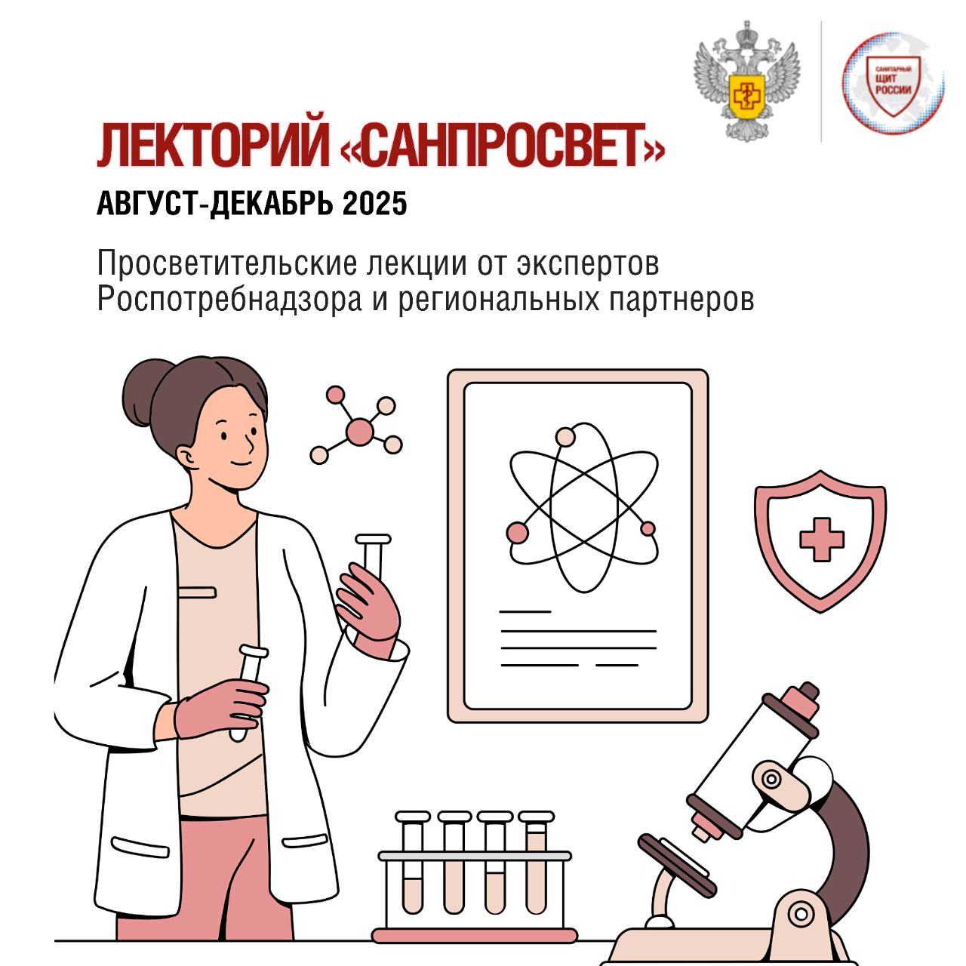

**Роспотребнадзор запускает просветительский Лекторий «Санпросвет». Серия мероприятий пройдет с августа по декабрь 2025 года во всех регионах страны.**

В Московской области стартовал просветительский Лекторий «Санпросвет», реализуемый в рамках коммуникационной стратегии «Санпросвет», федерального проекта «Санитарный щит страны – безопасность для здоровья (предупреждение, выявление, реагирование)». Серия мероприятий пройдет с августа по декабрь 2025 года во всех муниципальных образованиях.

Проект, направлен на повышение уровня информированности граждан об основных инструментах профилактики инфекционных заболеваний, а также на укрепление в общественном сознании чувства ответственности за здоровье свое и окружающих.

Лекторий «Санпросвет» состоит из четырех образовательных модулей, каждый предназначен для своей возрастной категории.

С 11 по 20 августа занятия пройдут для детей и подростков. Ребята смогут узнать, как правильно подготовиться к учебному году, какие санитарно-гигиенические правила обязательно нужно соблюдать во время учебы. Для подростков также предусмотрены беседы о профилактических мерах против ВИЧ.

Взрослые люди смогут принять участие в лекциях с 22 сентября по 3 октября и узнать о том, как правильно защитить себя и своих близких от гриппа, ОРВИ, ВИЧ.

Пожилые слушатели получат актуальные рекомендации по защите здоровья зимой и предотвращении заражения гриппом с 21 по 31 октября.

Лекции для молодежи пройдут с 24 ноября по 5 декабря. Специалисты расскажут о профилактике ВИЧ-инфекции, поделятся информацией о современных методах тестирования, развеют самые распространенные мифы о заболевании.

Лекции будут проходить в формате живого общения. Слушатели смогут не только получить самую актуальную информацию о профилактике и укреплении здоровья напрямую от экспертов, но также задать все интересующие вопросы.